Инструкция по добавлению листа регистрации изменений в полностью оформленный документ на формате А4

- Полностью оформить документ (например ТУ) т.е. заполнить все листы

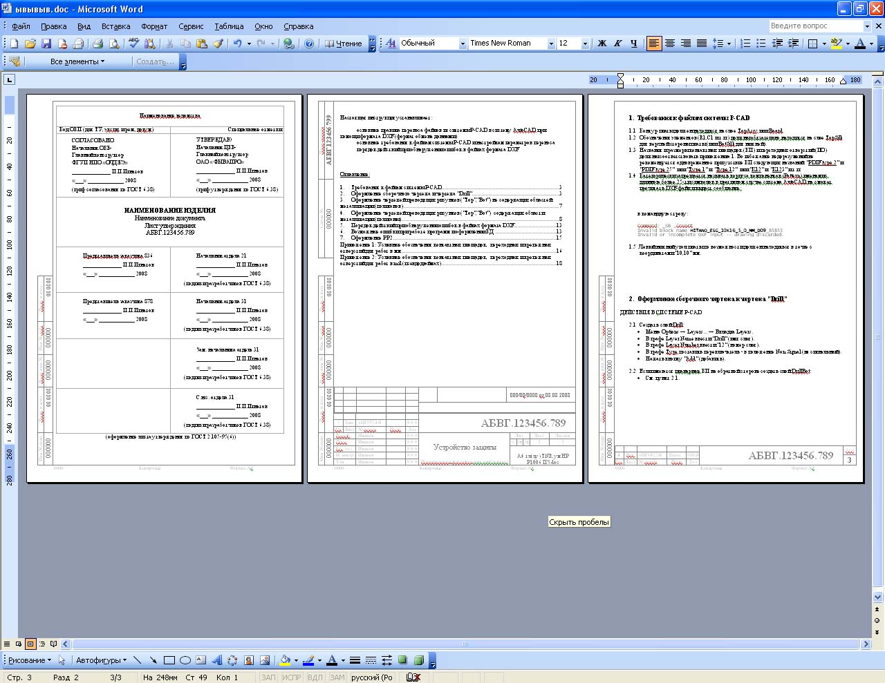

- Перейти на последний лист, меню «Вставка» → «Разрыв» → «Новый раздел со следующей страницы»

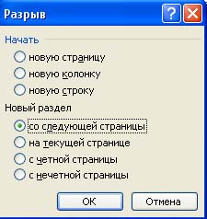

- Меню «Вид» → «Колонтитулы», для верхнего и нижнего колонтитулов нового листа отключить кнопку «Как в предыдущем» (показана красной стрелкой)

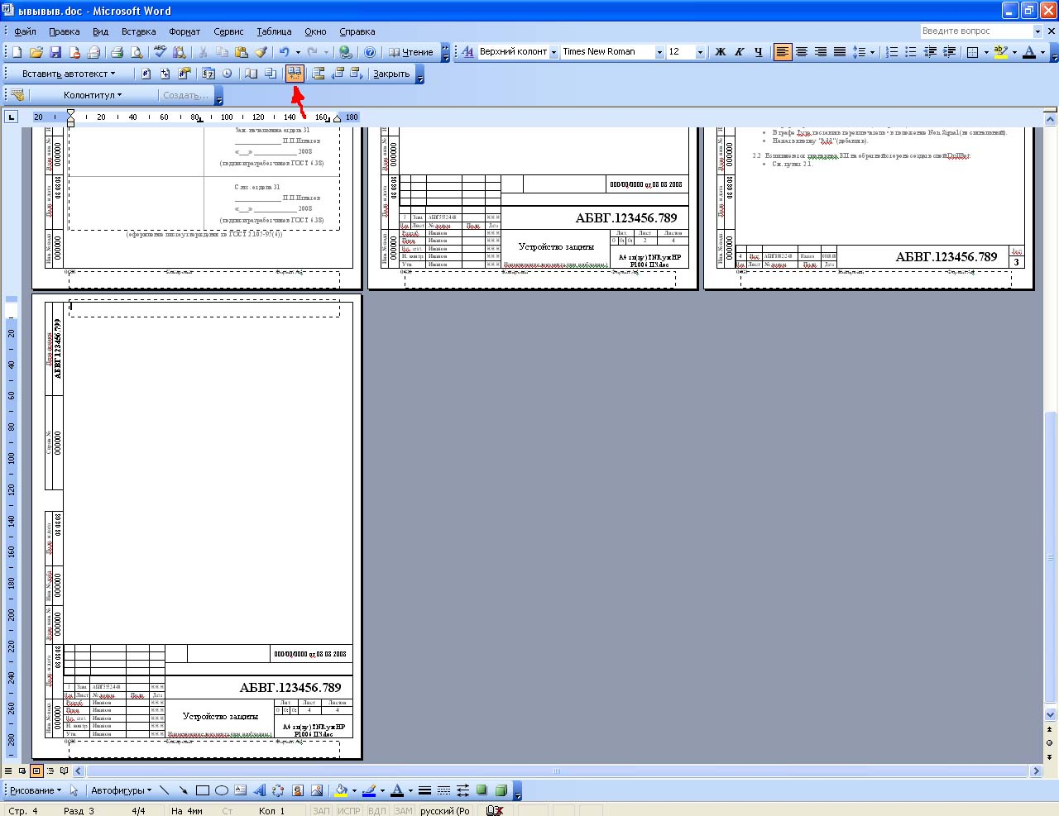

- Выделить блок и удалить его

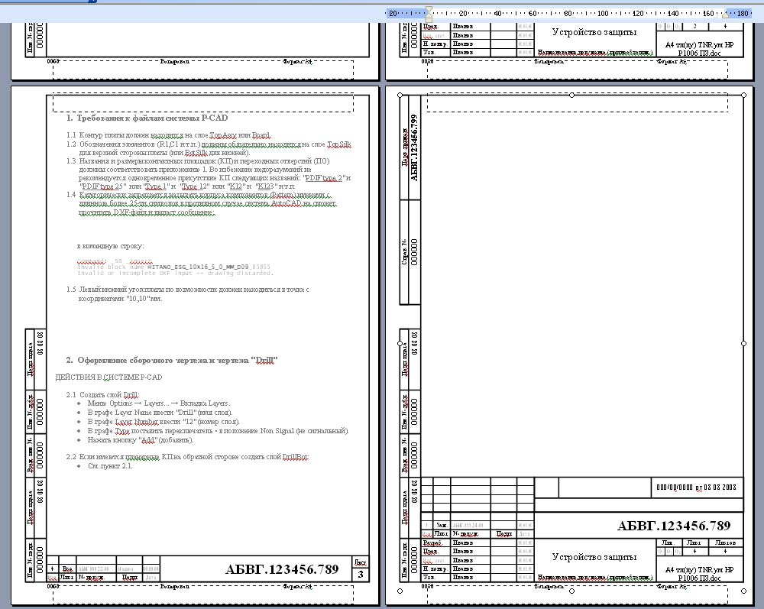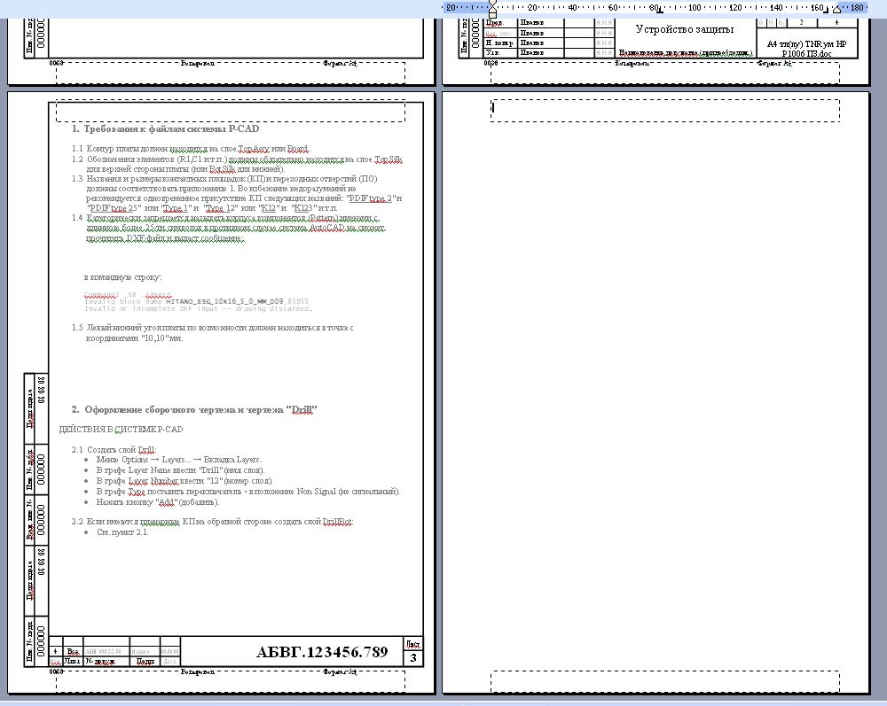

- Открыть файл «\Форматки А3-А4\A4\ЛРИ TNR ум Canon4650.doc», меню «Вид» → «Колонтитулы», выделить блок и скопировать его (Ctrl+c)

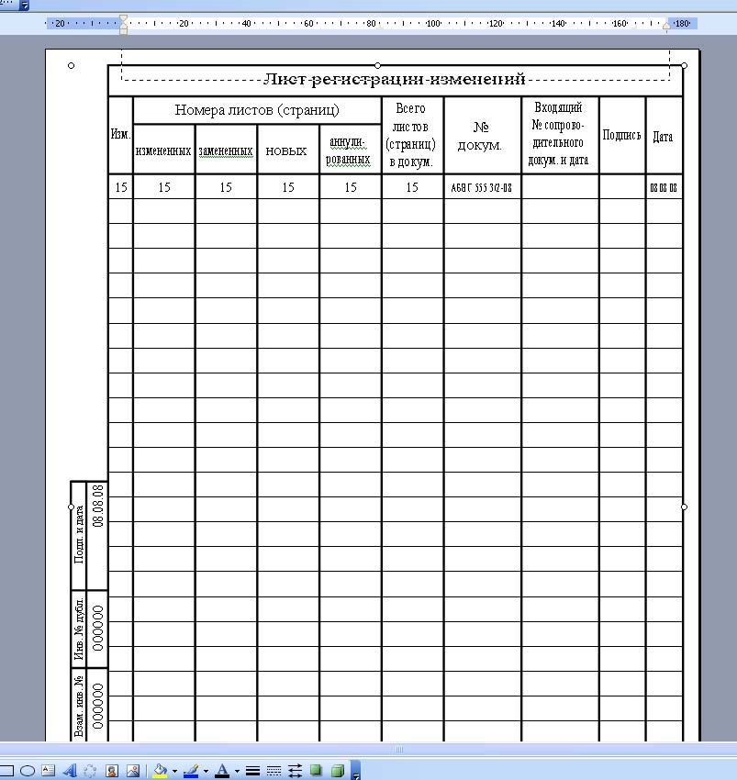

- Вернуться к заполняемому документу на пустой лист (т.е. что бы курсор был в верхнем колонтитуле последнего листа) из которого в п.4 был удален блок, вставить блок ЛРИ (Ctrl+v)

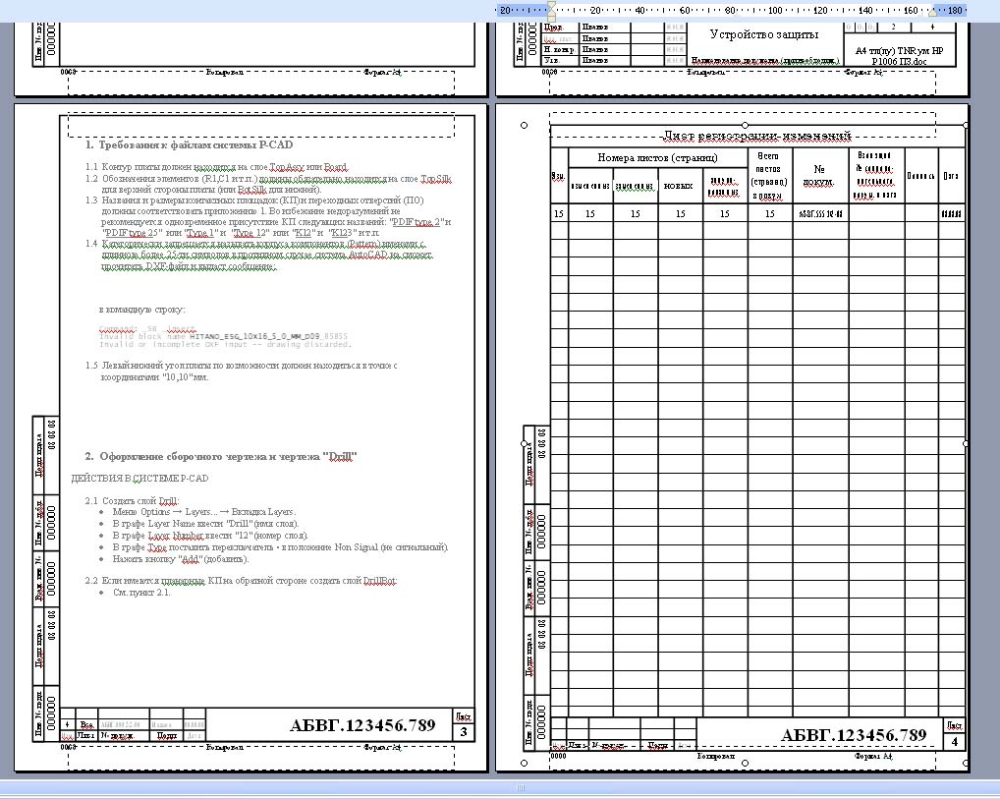

- Если блок ЛРИ смещен, то выделяем его → правая кнопка → формат объекта → вкладка «положение»
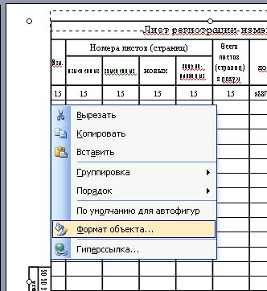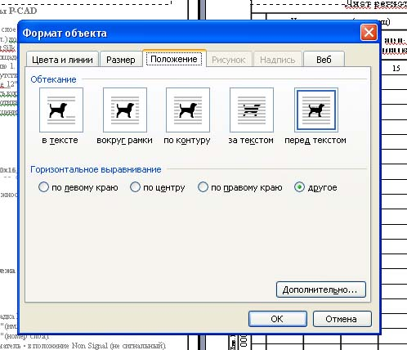

Кнопка «дополнительно» → устанавливаем 8мм по горизонтали и 5мм по вертикали относительно страницы
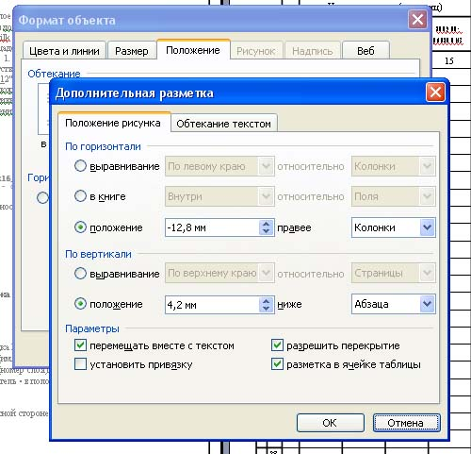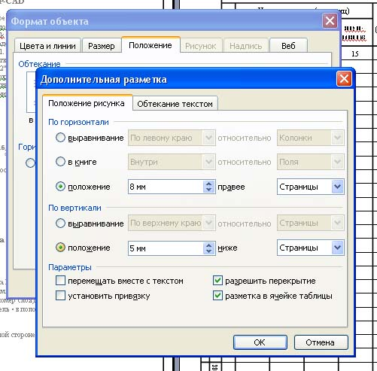

- Получаем выровненный блок ЛРИ

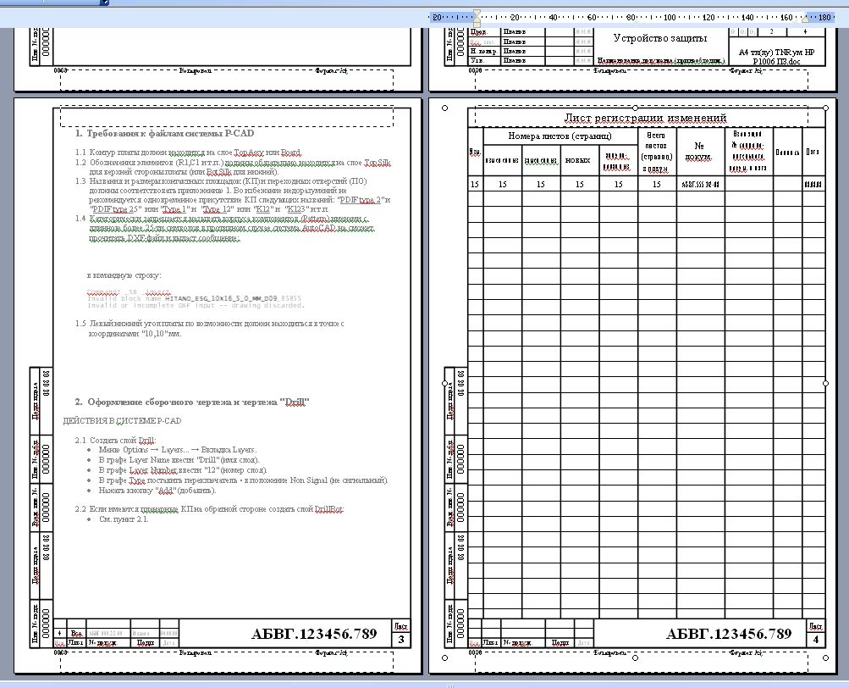

- Получаем законченный документ с листом утверждения и листом регистрации изменений

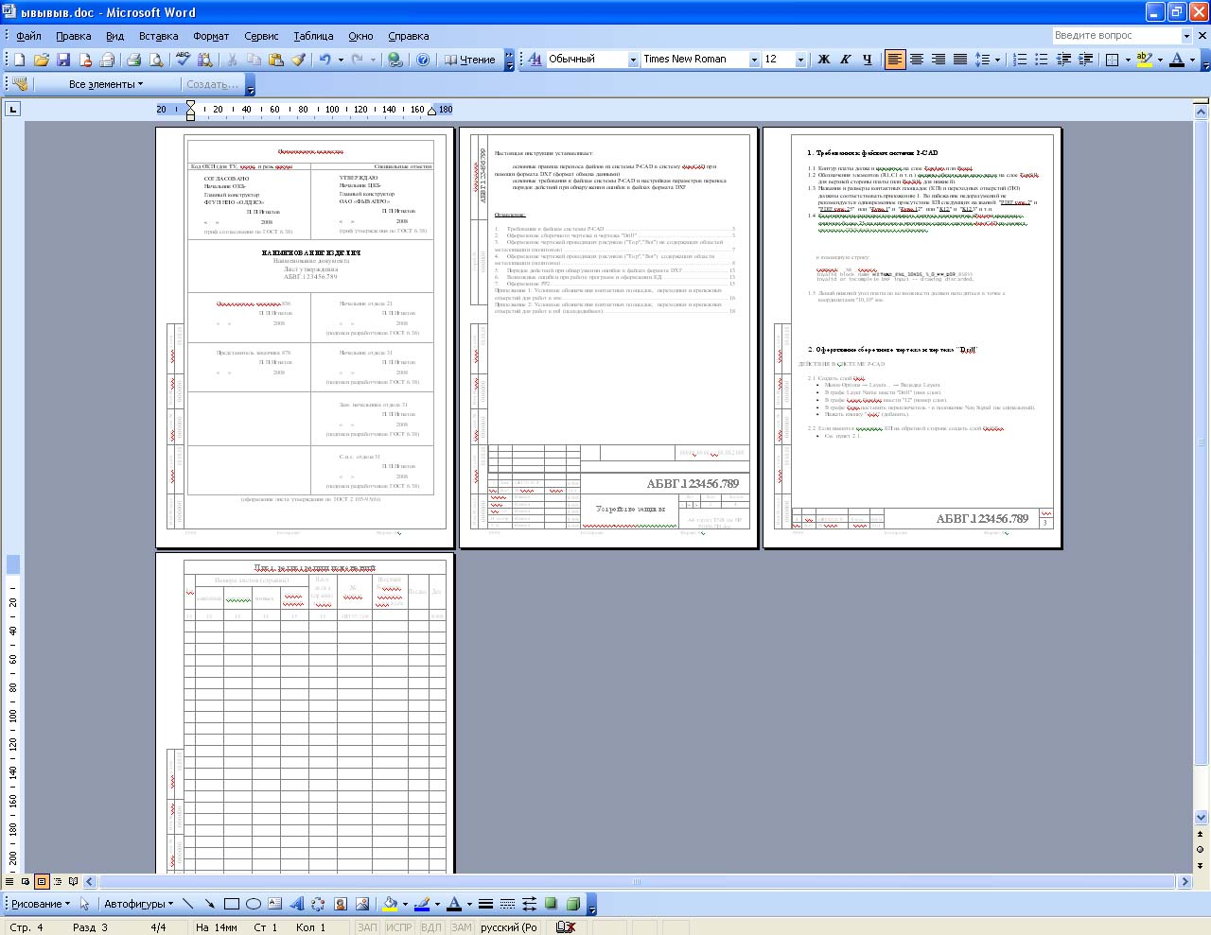

Инструкция по добавлению листа регистрации изменений в полностью оформленный документ на формате А3

- Полностью оформить документ (например ВП) т.е. заполнить все листы

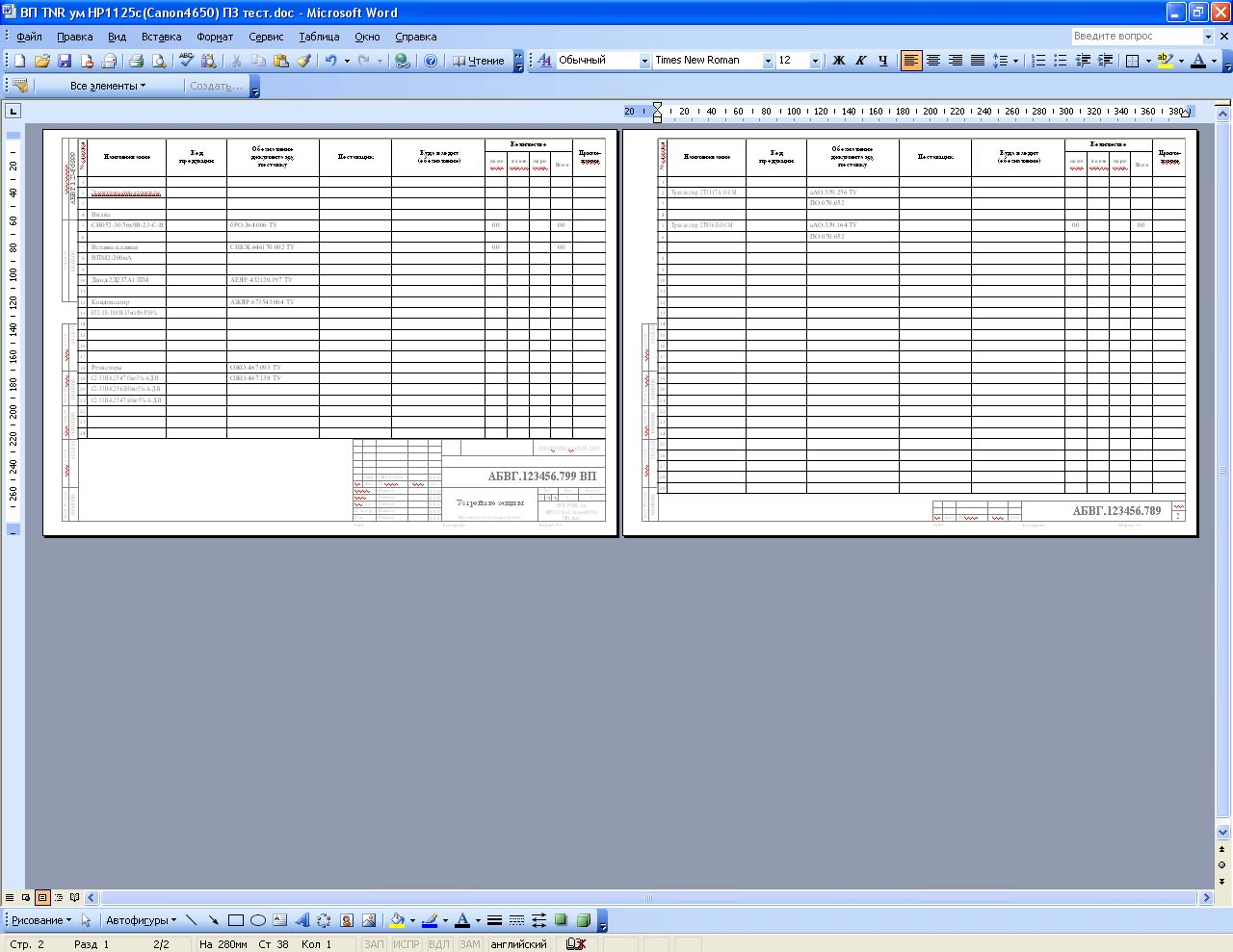

- Перейти на последний лист, меню «Вставка» → «Разрыв» → «Новый раздел со следующей страницы»

- Меню «Вид» → «Колонтитулы», для верхнего и нижнего колонтитулов нового листа отключить кнопку «Как в предыдущем» (показана красной стрелкой)

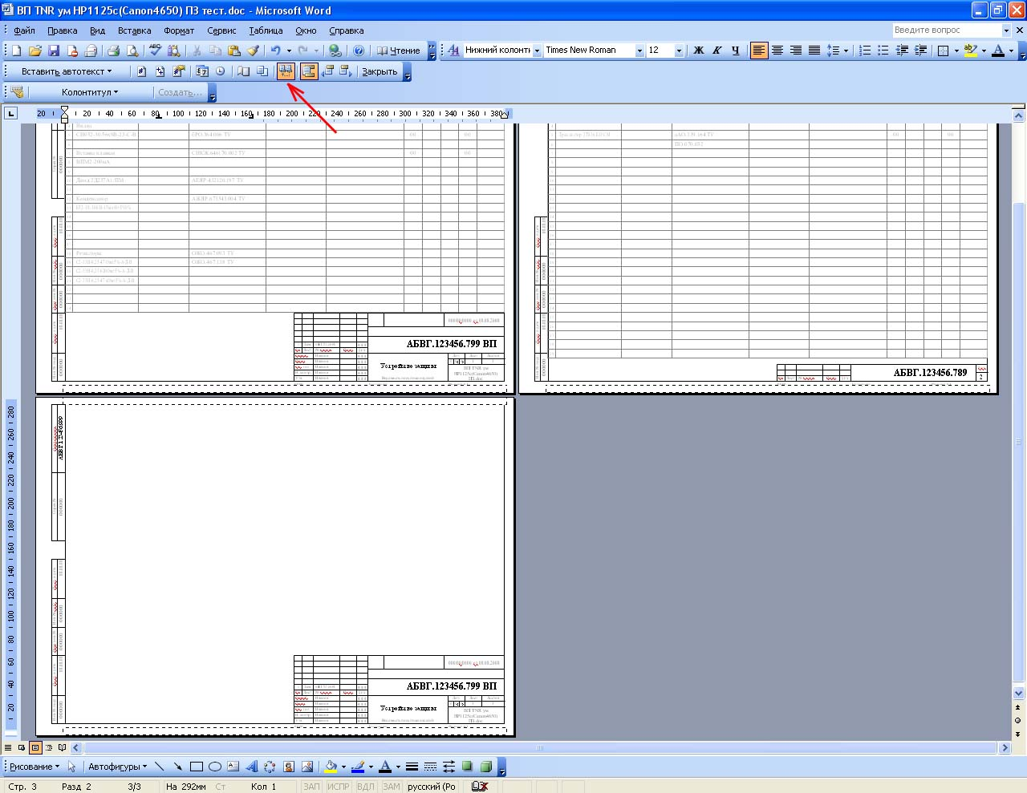

- Выделить блок и удалить его
- Изменить настройки страницы: меню «Файл» → «Параметры страницы» → вкладка «размер бумаги» → установить формат А4 ориентация книжная

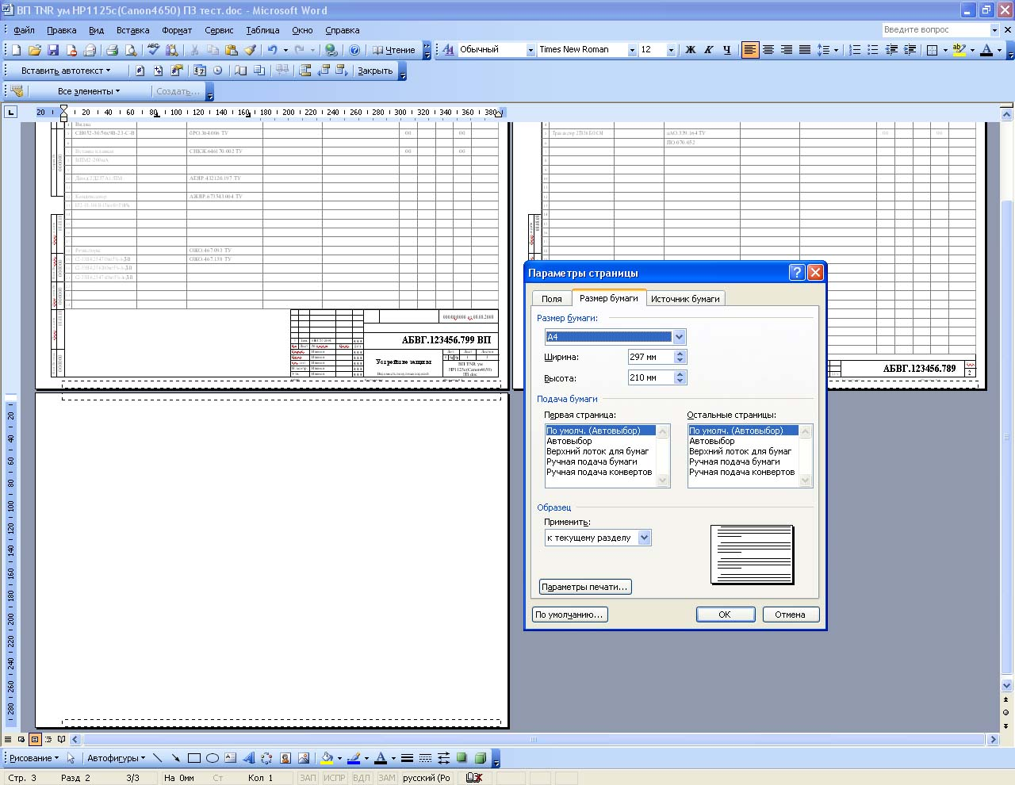

- Открыть файл «\Форматки А3-А4\A4\ЛРИ TNR ум Canon4650.doc», меню «Вид» → «Колонтитулы», выделить блок и скопировать его (Ctrl+c)
- Вернуться к заполняемому документу на пустой лист (т.е. что бы курсор был в верхнем колонтитуле последнего листа) из которого в п.4 был удален блок, вставить блок ЛРИ (Ctrl+v)

